MEIN WIESBADEN1 (14. Juni 2015)

25 Jahre Städte-Partnerschaft mit Ocotal – Große Feier ohne Bürgermeisterin
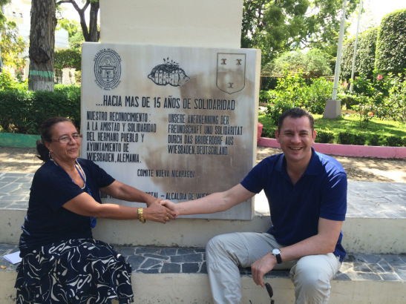
Wiesbaden, 14. Juni 2015 – Nächste Woche feiert Wiesbaden das 25. Jubiläum der Städtepartnerschaft mit Ocotal in Nicaragua mit einem tollen Festprogramm. Aber die Bürgermeisterin von Ocotal feiert nicht mit: Bürgermeisterin Sonia Olivas Ardón (Foto) die noch am 27. März den Wiesbadener Oberbürgermeister Sven Gerich (SPD) mit einer Delegation aus Wiesbaden in Ocotal empfing, ist laut nicaraguanischen Presseberichten aus persönlichen Gründen am 14. Mai zurückgetreten. Ihre Nachfolgerin, die vor zwei Wochen frisch gewählte Xiomara Tercero, hat von der Zentralregierung wohl nicht so schnell eine Reisegenehmigung erhalten, muss deshalb in Ocotal bleiben und dort ihre Amtsgeschäfte führen.
Aber auch ohne Delegation aus Ocotal wird das Jubiläum kräftig gefeiert. Florian Pielert vom Städtepartnerschaftsverein Nueva Nicaragua Wiesbaden e.V. erklärt: “Nächste Woche Freitag wird um 20 Uhr in der Caligari Filmbühne ein brandneuer Film aus Nicaragua gezeigt, der zeigt wie das Leben eines Studenten-Pärchens durch ein veröffentlichtes Handy-Video weitreichend verändert wird. Am Samstag liest die weltbekannte Autorin Gioconda Belli aus Nicaragua um 19 Uhr im Kulturforum aus ihrem neuen Gedichtband. Bei der Konzertlesung spielt dazu die Grupo Sal Duo Musik aus Lateinamerika. Am Sonntag gibt es um 11 Uhr einen musikalischen Frühschoppen am Weinstand Schierstein. Ab 6. Juli planen wir außerdem eine Foto-Ausstellung im Schaufenster Stadtmuseum.”

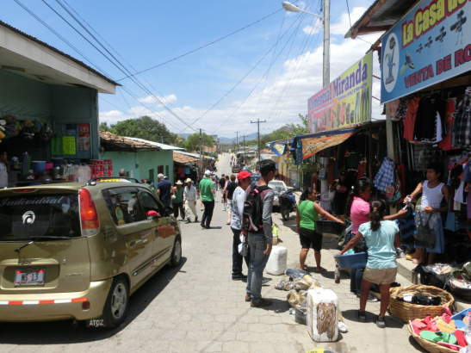

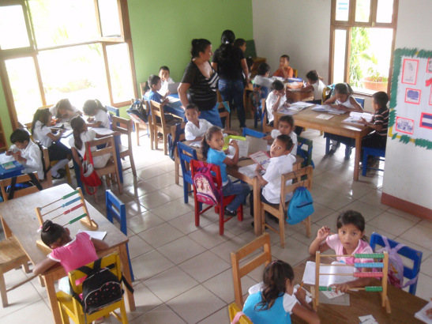

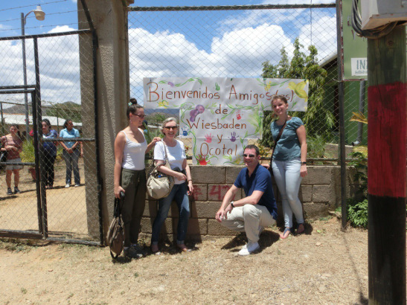
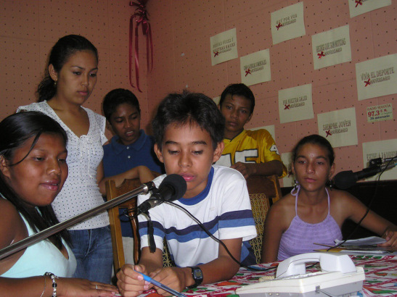
Impressionen aus Ocotal, Fotos: Nueva Nicaragua e.V.

